新 书 推 荐
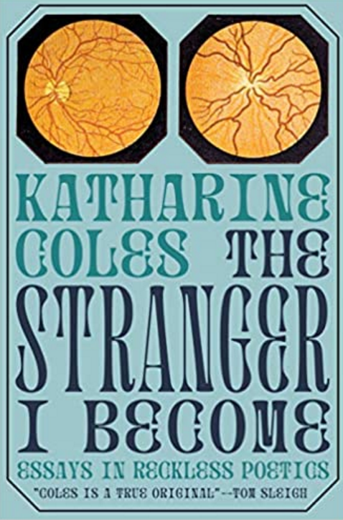
中文书名：《我变得越发陌生》
英文书名：THE STRANGER I BECOME
作 者：Katherine Coles
出 版 社：Turtle Point Press
代理公司：DeFiore/ANA/Lauren Li
页 数：146页
出版时间：2021年6月
代理地区：中国大陆、台湾
审读资料：电子稿
类 型：散文随笔

内容简介：
一部分是回忆录，一部分是对诗歌的沉思，一部分是与她的丈夫、朋友以及与她生活在一起和周围的许多动物的对话，《我变得越发陌生》探讨了内在生活与外在、思想与行动、科学与经验之间的相互渗透边界。科尔斯（Katherine Coles）以对行走的沉思开始了这本抒情散文集子，她写道，“超越自我的冲动，将自己理解为一个陌生人，一个被疏远的人。”

这些散文的内容总是在路上，从科尔斯的家出发，带着家鸟和野鸟，进入她家俯瞰的峡谷，峡谷里生活着有田鼠、猫头鹰、驼鹿、山猫和土狼等各种动物。从那里，一直看，一直走，伴着她动人的文字，走遍了这个国家和世界，穿越了她的邻里和那些遥远的地方。一直以来，这些散文都来自扎根于她身上的诗意：狄金森（Dickinson）笔下的带翅膀的生物、阿什贝里（Ashbery）的“反思”、济慈（Keats）的“易怒的到达”、安妮·卡森（Anne Carson）笔下永远触及不到的苹果等等。它们合在一起，构成了兰斯·奥尔森（Lance Olsen）所说的“生动的诗学”。

作者简介：
凯瑟琳·科尔斯（Katharine Coles），著有两部小说，七部诗集，以及回忆录《双向看》（Look Both Ways）。作为国家能源局（NEA）、国家环境卫生局（NEH）和古根海姆基金会（Guggenheim Foundation）的资助者，她曾担任犹他州桂冠诗人（Poet Laureate of Utah），并担任诗歌基金会哈里特·门罗诗歌研究所（Poetry Foundation’s Harriet Monroe Poetry Institute）的首任主任。她还是犹他大学著名的英语教授。

媒体评价：
“喜欢心灵漫步的读者…会被科尔斯(《双向看》（2018年）作者)的层叠的节奏和见解所启发。”
—《书单》（Booklist）

“像漫游哲学一样——这就是这些散文所要表达的，以明亮，精致，敏锐的方式漫步于我们无数的盲点和洞察力之中，通过我们对身心，生命和其他事物的分解，邀请我们始终不稳定和陌生的自己进入生动的诗学。”
—兰斯·奥尔森（Lance Olsen），著有《我的红色天堂》（My Red Heaven）

“这本精彩的散文集是在仔细阅读艾米莉·迪金森（Emily Dickinson）、乔里·格雷厄姆（Jorie Graham）和约翰·阿什贝利（John Ashbery）的诗歌，以及对科学家在不同领域的观察和描述的奇怪现象的反思。《我变得越发陌生》既鼓舞人心又令人振奋，是一首对幸福可能性的赞美诗。”
—克里斯托弗·梅里尔（Christopher Merrill），著有《山茱萸自画像》（Self-Portrait with Dogwood）

“诗人凯瑟琳·科尔斯有着旅行和寻找的热情，她无限的体力和智力，承载了这个感性和发人深省的诗集的灵魂。科尔斯轻松地将科学、哲学、艺术和诗歌交织在一起，通过她的心灵之眼，带我们踏上亲密之旅，这是一个有活力但看不见的宝箱，既神圣又熟悉。”
—凯西·费根（Kathy Fagan），著有《梧桐树》（Sycamore）

谢谢您的阅读！
请将回馈信息发至：李文浩 （Lauren Li）
安德鲁﹒纳伯格联合国际有限公司北京代表处
北京市海淀区中关村大街甲59号中国人民大学文化大厦1705室, 邮编：100872
电话：010-82449901
传真：010-82504200
Email: JHuang@nurnberg.com.cn
网址：www.nurnberg.com.cn
微博：http://weibo.com/nurnberg
豆瓣小站：http://site.douban.com/110577/
微信订阅号：安德鲁书讯


